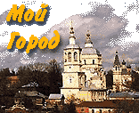

Экскурсионный туристический маршрут «Топонимика микрорайона Заборье г. Серпухова»
Разработан в рамках реализации
Проекта к Премии Губернатора Московской области
«Наше Подмосковье» ,
категория «Инициатива», направление «КУЛЬТПРОСВЕТ»
учителем русского языка и литературы Трофимовой Любовью Геннадьевной

ПОДПРОЕКТ «Топонимика микрорайона Заборье»

Одной из главных задач процесса формирования современной цивилизованной личности является воспитание патриота—гражданина – личности, осознающей свою причастность к истории своего Отечества. Гармонизация гражданских и патриотических качеств – это одна из сложных проблем, с решением которой сталкивается педагог в повседневной жизни.
Нельзя воспитать настоящего гражданина без понимания безусловной ценности своей Малой Родины. Именно топони́мика (от др.-греч. τόπος «место» + ὄνομα «имя») — раздел ономастики, дает представление о географических названиях (топонимы), их происхождение, смысловое значение, развитие, современное состояние, написание и произношение. Поэтому так важна роль этой науки в изучении истории родного края.

Цель подпроекта: сбор информации о истории названий улиц микрорайона, её обработка для создания туристической экскурсионной тропы «Серебряное кольцо города Серпухова – микрорайон Заборье».

Задачи подпроекта:
- создать благоприятную социокультурную среду, культурно-информационное пространство;
- создать инициативную группу обучающихся и определить объекты исследования;
- сформировать банк данных по теме исследования (содержательная часть, фотоматериалы);
- подготовить материалы к публикации.

Тактика реализации подпроекта «ЭТНОМИР»

Срок | Содержание деятельности | Субъекты сетевого взаимодействия | Ожидаемые  результаты
сентябрь  2015-декабрь  2015 | 1. Изучение географического положения микрорайона, литературы по проблеме исследования.  2. Создание нормативной, учебно-методической базы подпроекта.  3. Организация серии методических семинаров для педагогов, классных руководителей по проблеме исследования. | Педколлектив МБОУ СОШ №11,  УС школы,  ЦБС,  Ученическая дума  центр профориентации, социально-педагогическая служба школы. | Теоретическая и практическая готовность к реализации подпроекта.
До сентября  2018 | 1. Формирование банка данных по теме исследования.  2. Совместно с родителями создать инициативную группу обучающихся и определить объекты исследования.  3. Развитие сети дополнительного образования через апробацию авторских программ:  -Юные исследователи»,  -Туристическое объединение «Путник»,  -Школьный Пресс-центр.  4. Организация и проведение КТД, и  традиционных мероприятий школы:  -День города,  -День пожилого человека,  -День матери,  -Акции «Спешите делать добрые дела»,  -Акция «Ветеран живет рядом»,  -- Экологическая акция «Чистый город»  -Фотовыставки «Окно в мир»  -Вечера военной песни,  -Экскурсии по улицам микрорайона. «Расскажи ты нам, дорога…» (очные, заочные)  5. Участие детей в творческих, краеведческих конкурсах и мероприятиях различного уровня.  6. Повышение профессиональной квалификации кадров, работающих с детьми.  7.Целенаправленная работа с родителями по проблемам исследования, способам ее поддержки и развития (круглые столы, нетрадиционные формы родительских собраний, родительской конференции и т.д.)  7. Пополнение и обновление банка данных образовательных программ, методических материалов. | Педколлектив МБОУ СОШ №11,  УС школы,  ЦБС,  Ученическая Дума  ДдиЮ,  ДДиЮТТ,  СИХМ и ВЦ,  СМИ города  ассоциация выпускников, родители, инициативная группа | Рост показателей степени удовлетворённости учащихся и родителей услугами образовательной организации.  Рост показателей результативности участия в творческих конкурсах, фестивалях и др.  Создание банка данных по проблеме исследования.  Успешность апробации программ дополнительного образования.  Взаимодействие с учреждениями дополнительного образования,  родителями учащихся.
Сентябрь  2018-декабрь  2018 | 1. Итоговый мониторинг результатов реализации проекта.  2. Проведение ежегодного творческого отчета в форме круглого стола («Дом, в котором мы живем»), научно-практической конференции « Нам здесь жить».  3. Обобщение, систематизация и диссеминация материалов исследования, создание пакета документов. | Педколлектив,  УС школы,  Ученическая Дума,  родители. | Усиление конкурентоспособности школы.

СОДЕРЖАНИЕ экскурсии «Топонимика микрорайона Заборье г. Серпухова»

Улицы города | Содержание экскурсии
Улиц Залоги.  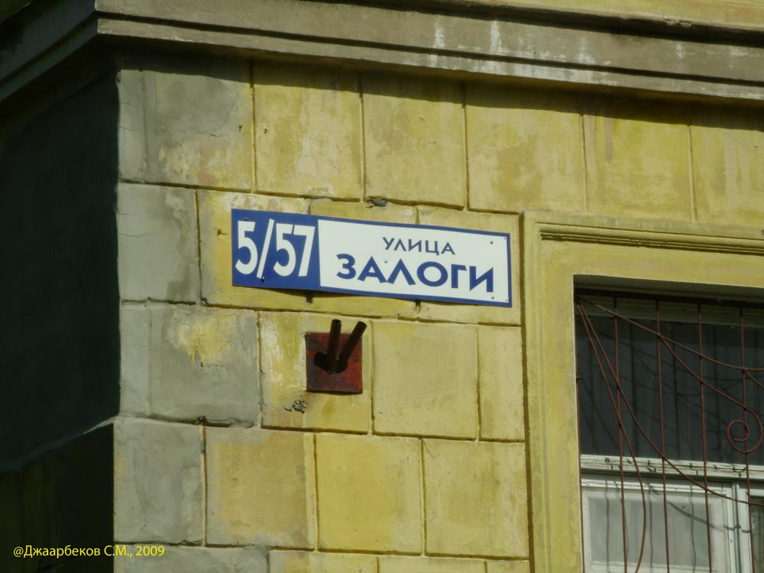 | Сначала ее называли Громовой, потом Печатников, а теперь вот уже не одно десятилетие небольшая улочка, ведущая от парка имени Олега Степанова в сторону нарской поймы, названа в честь заслуженного врача РСФСР А.Г.Залоги. Еще до всех русских революций он учился на средства Варгиных за границей, после чего полвека проработал в Серпухове главврачом больницы, построенной на деньги все тех же Варгиных. Серпуховичи любили доктора, спасшего сотни жизней, и в один прекрасный момент решили увековечить имя Залоги, назвав его именем одну из улиц города. мала и ничем не примечательна. Расположена она в самом центре микрорайона. Серпуховичи любят её за тишину и покой, за летнюю прохладу, которую дают старые деревья, бережно охраняемые хозяевами часных домов, за возможность зимой построить снежную крепость, высокую горку, проложить лыжню.
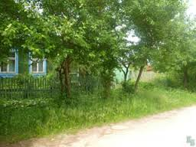  Улица Стрелкова | 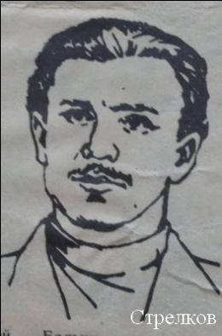  Своё название она получила в честь революционера Николая Стрелкова.В шестнадцать лет он вступил в подпольный кружок, а в 1904 году уже сам вел политическую агитацию среди рабочих фабрики Каштанова. Вскоре вместе с И.В. Генераловым он организовал здесь рабочий кружок. Опыта не хватало, но с помощью более опытных И.А. Кокушкина и Г.Н. Шеварова, к которым обратился Стрелков, работа пошла оживлённее. Дело «Центральной группы»  7 и 8 мая 1908 года в Московской судебной палате слушалось дело «Центральной группы», то есть Серпуховского комитета РСДРП. Всего судили шестнадцать товарищей, и среди них Николая Николаевича Стрелкова. Их обвиняли в том, что они проводили работу «с целью ниспровержения существующего в России общественного строя и подстрекали к этому серпуховских рабочих». Николаю Стрелкову шёл в то время 21 год.
Улица Корнякова 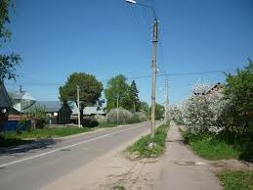 | Она располагается в центральной части микрорайона и носит имя серпуховича Михаила Корнякова.  Корняков  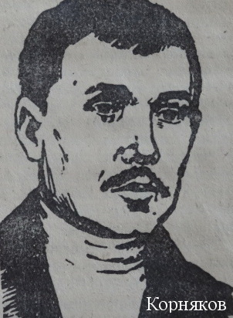  Кое-кто из старожилов Серпухова, наверное, помнит название одной из коншинских спален – «Аул». Проживал в ней молодой рабочий Михаил Корняков. Тайком собирались у него сверстники, читали книжки, вели разговоры о стачках, спорили о религии. Михаил, в то время уже имевший связь с образовавшимися в Серпухове кружками гимназистов, доставал через В.П. Смирнова нелегальную литературу.  В апреле 1905 года во время распространения листовок Михаил Корняков был арестован. В полиции, несмотря на «допрос с пристрастием», держался стойко, никого не выдал. Только вот в силу своего темпераментного характера не сдержался - нагрубил «начальству». Правда, его тогда отпустили. Но под надзор полиции попал, над ним нависла угроза суда.  Однако это не испугало Михаила. Вместе с Мишиным, Кокушкиным и Калугиным он участвовал в подготовке первой в нашем городе маёвки.  Михаил Калистратович вёл активную агитационно-пропагандистскую работу, участвовал в создании боевой дружины. В ночь с 23 на 24 ноября 1905 года был арестован. Почти год просидел в Бутырской тюрьме, а потом был сослан в Сибирь. Его освободила февральская революция 1917 года.  …Осенью 1906 года началась кампания по подготовке к выборам во вторую Государственную думу. Большевистский комитет Серпухова принял решение участвовать в этой кампании, использовать её в своих агитационных целях. И это увенчалось тем, что в числе выборщиков оказались А.А. Ванюшин и сочувствовавший большевикам талантливейший врач Залога, в честь которого также названа одна из улиц нашего Серпухова…
Улица Павла Радчука  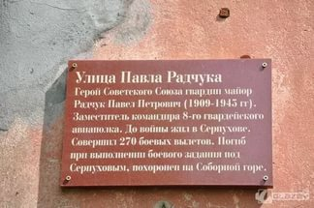 | 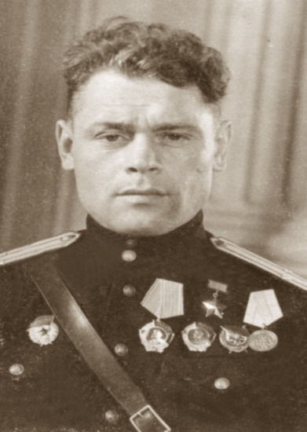  Улица Павла Радчука начинается от городского парка им. Олега Степанова и заканчивается улицей Центральной. Именно эта улица окоймляет нашу школу с северной стороны.  Родился Павел Радчук на Украине, в семье крестьянина. В 1929 году по рекомендации комсомольской ячейки П. П. Радчук поступил в военно-теоретическую школу лётчиков. В ноябре того же года Павел Петрович вступил в ряды ВКП(б). Окончив в 1930 году ВТШЛ, Радчук продолжил обучение в военной школе лётчиков-испытателей. С 1931 года он лётчик — инструктор Серпуховской военной авиационной школы пилотов. С началом Великой Отечественной войны Павла Петровича направили в 579-й дальнебомбардировочный авиационный полк, формирование которого началось в Подмосковье. В боях с немецко-фашистскими захватчиками старший лейтенант П. П. Радчук с октября 1941 года в должности командира дальнего бомбардировщика ДБ-3Ф. Боевой крещение принял в Битве за Москву. За отличие в Московской битве Павел Петрович был награждён орденом Красного Знамени.  . В марте 1942 года действия. П. П. Радчук, досрочно получивший звание майора, был назначен на должность командира авиационной эскадрильи  Во времяСталинградской битвы майор П. П. Радчук совершил 24 ночных боевых вылета на бомбардировку скоплений войск противника и его военной инфраструктуры. При этом Павел Петрович летал, как правило, с повышенной бомбовой нагрузкой и порой делал до четырёх вылетов за ночь. К этому времени Павел Павлович имел на своём боевом счету 207 успешных вылетов с общим налётом 715 часов, при этом не имея ни одного случая потери ориентировки или невыполнения боевого задания. Ни плохие метеоусловия, ни яростный огонь зенитной артиллерии, ни атаки немецких истребителей не могли остановить его экипаж на пути к цели. При этом 9 боевых вылетов он совершил на бомбардировку объектов в глубоком вражеском тылу, в том числе в Берлине — 1 вылет, в Кёнигсберге — 4 вылета, в Данциге — 2 вылета, в Варшаве — два вылета. 25 апреля 1943 года командир полка гвардии полковник В. Г. Тихонов представил гвардии подполковника П. П. Радчука к званию Героя Советского Союза. Указ Президиума Верховного Совета СССР был подписан 27 июля 1943 года.  Утром 5 октября гвардии подполковник П. П. Радчук вернулся с боевого задания по бомбардировке немецких укреплений на правом берегу Днепра. После короткого отдыха Павел Петрович решил потренировать экипаж лейтенанта П. И. Чеботарёва, однако во время учебного полёта самолёт неожиданно стал терять высоту и врезался в землю между селом Иваньково и деревней Юрцово Иваньковского района Тульской области. Лётчики П. П. Радчук и П. И. Чеботарёв погибли на месте.  Причин его гибели так никто и не раскрыл. Свидетелей не было. Обломки молчали.  Похоронен П. П. Радчук на Соборной (Красной) горе в городе Серпухове Московской области. В ноябре 2012 года фрагменты разбившегося у села Иваньково Ил-4 были обнаружены тульскими поисковиками.
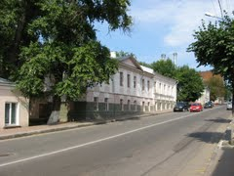  Улица Чехова | 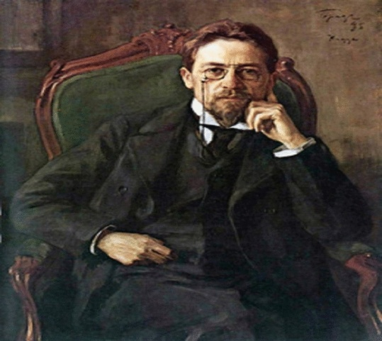  В любом городе России можно найти улицы названия которых увековечили память о знаменитых и всеми любимых писателях. Не исключение и наш Серпухов. На территории Заборья находятся улицы Лермонтова, Гайдара, Чехова.  названа в честь Антона Павловича Чехова, который неоднократно посещал наш город и как врач (его ученик и сподвижник А. Залога создал в городе сообщество врачей, которая получила название «Белая ромашка». По примеру доктора Чехова члены этого сообщества оказывали бесплатную медицинскую помощь малоимущим гражданам Серпухова), и как писатель. Часто устраивались встречи почитателей таланта великого писателя с автором любимых произведений. Проходили эти встречи с здании Дворянского собрания.  У́лица Че́хова — Расположена в исторической части города. Является одной из старейших городских улиц. Расположение и схема застройки улицы в практически неизменном состоянии сохранились со времени Екатерининского «Плана реконструкции уездных городов Московской губернии»..  Улица Чехова берёт начало от долины реки Серпейки и проходит на юго-восток вдоль квартала, занимаемого ОАО «Металлист», пересекаясь с улицей Серпуховской, Коммунистическим переулком, улицей Советской и далее, пересекаясь с улицами Ворошилова, Революции, Красноармейской, Садовой, после чего поворачивает на юг и следует по историческому району Заборье через пересечения с улицами Театральной, имени Залоги, Селецкой, Прудным переулком, Чеховским переулком, Малым Высоцким переулком, улицей Стрелкова, Кривым переулком и заканчивается на перекрёстке с Калужским проездом. Длина — около 2450 метров. На большей части своей длины следует параллельно 1-й и 2-й Московским улицам, а также улице Луначарского.
Улица Ивана Болотникова  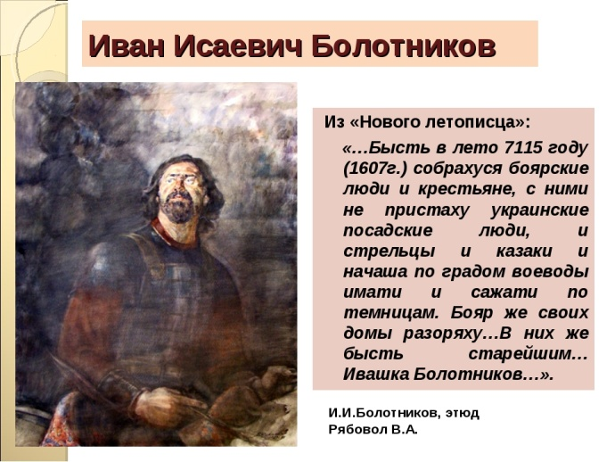 | Улица увековечила память о великой личности в истории России. В исторической литературе встречается ряд необоснованных утверждений, касающихся раннего этапа биографии Болотникова: некоторые утверждают, что он происходил из обнищавших боярских детей, от нищеты продался в холопы князю Андрею Телятевскому и служил в его вооружённой свите как боевой холоп («послужилец»). Другие считают, что Болотников был атаманом донских казаков. Однако существует лишь один исторический источник, дающий сведения о раннем (до восстания) этапе биографии Болотникова: это мемуары немецкого офицера на службе у Лжедмитрия I и Лжедмитрия II Конрада Буссова.  Согласно этому автору, Иван Болотников был «простым» холопом князя Телятевского, ещё в молодости бежал от своего господина в степь к казакам, здесь попал в плен к крымским татарам и был продан в рабство туркам. Несколько лет он провёл на галерах в качестве гребца-невольника. После неудачного для турок морского боя с христианскими кораблями он был освобождён немецким кораблем и направился в Венецию, где проживал в немецком торговом подворье Фондако деи Тедески. Отсюда, услышав рассказы об удивительных событиях на его родине (видимо, о приключениях Лжедмитрия I), Болотников двинулся через Германию и Польшу в Россию.  Слухи о спасении московского царя Дмитрия привлекли Болотникова в Самбор, где у жены Юрия Мнишека Ядвиги скрывался московский беглец Михаил Молчанов, бывший приспешник Лжедмитрия I. Этот авантюрист представился Болотникову царевичем, спасшимся после майского заговора в Москве . Мнимый царевич долго беседовал с Болотниковым, а затем снабдил письмом к князю Григорию Шаховскому и отправил в Путивль в качестве своего личного эмиссара и «большого воеводы».
Улица Гайдара 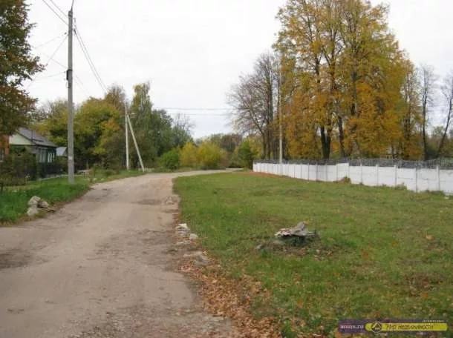 | 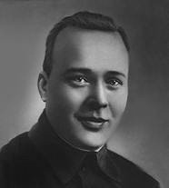  Улица расположена в непосредственной близости от МБОУ СОШ №11 и носит имя советского детского писателя, публициста, журналиста. Аркадий Петрович Гайдар (22 (9) января 1904 - 26 октября 1941; настоящее имя Аркадий Петрович Голиков) - советский детский писатель.  Родился в городе Льгов Курской губернии в семье учителя. Детство провёл в Арзамасе.  В 14 лет вступил в ряды Красной Армии. Окончил Киевские пехотные курсы. Воевал на петлюровском, польском, крымском фронтах. Был командиром взвода (в 15 лет), роты (в 16 лет). В феврале 1921 года Аркадий закончил Высшую стрелковую школу "Выстрел". После окончания, вначале командовал 23-м запасным полком, а с июня 1921 годы - 58-м отдельным полком по борьбе с бандитизмом (Аркадию в то время было 17 лет).. После ликвидации "антоновщины" Голиков служил в Башкирии, а затем в Хакасиию Состоял в рядах ЧОН (Части особого назначения) Сибири.. В 1924 году уволился из армии вследствие контузий, полученных на фронтах Гражданской войны.  Наставниками автора на литературном поприще были М.Слонимский, К.Федин, С.Семенов. Гайдар начал печататься в 1925 году. Произведение "Р.В.С." оказалось знаковым. Писатель стал настоящим классиком детской литературы, прославившись произведениями о боевом товариществе, искренней дружбе.  Литературный псевдоним "Гайдар" расшифровывается как "Голиков АркадиЙ Д'АРзамас" (по подражанию имени Д'Артаньяна из "Трёх мушкетёров" Дюма).  Наиболее известные произведения Аркадия Гайдара: "P.B.C." (1925), "Дальние страны", "Четвертый блиндаж", "Школа" (1930), "Тимур и его команда" (1940), "Чук и Гек", "Судьба барабанщика", рассказы "Горячий камень", "Голубая чашка"… Произведения писателя вошли в школьную программу, активно экранизировались, переведены на многие языки мира. Произведение "Тимур и его команда" фактически положило начало уникальному тимуровскому движению, ставившему своей целью добровольческую помощь ветеранам и пожилым людям со стороны пионеров.  Во время Великой Отечественной войны Гайдар находился в действующей армии, в качестве корреспондента "Комсомольской правды". Был свидетелем и участником Киевской оборонительной операции Юго-Западного фронта. Написал военные очерки "У переправы", "Мост", "У переднего края", "Ракеты и гранаты". После окружения Юго-Западного фронта под Киевом, в сентябре 1941, Аркадий Петрович попал в партизанский отряд Горелова. В отряде был пулеметчиком. 26 октября 1941 под деревней Ляплявою на Украине Аркадий Гайдар погиб в бою с немцами, предупреждая членов своего отряда об опасности. Захоронен в г. Каневе

.

